个人主页建立学习日志
个人主页 V1 开发学习日志
姓名： 滑锦尧
日期： 2026年9月
版本： V1
Git 提交编号： aa0c54e
一、本阶段目标
V1 的目标是完成一个可预览、内容真实、结构清楚的个人主页 MVP，为后续迭代建立基础。
二、我准备的信息
姓名：滑锦尧
一句话介绍：一位热情、勇敢、从容的前行者
身份/方向：智能医学工程（脑机接口）专业大一本科生
城市：上海
记忆点：学风建设组成员
兴趣/技能：软笔书法、钢琴、二胡、架子鼓、跑步、音乐、舞蹈艺术
邮箱：2761163826@qq.com
GitHub：huajinyao
项目：数学建模课题《基于实际场景需求的个性化背景音乐歌单推荐模型的研究》
三、开发过程
我创建了 my-homepage-v1 文件夹，包含 index.html、style.css、script.js 三个文件。
我按照 V1 的结构要求，实现了：顶部导航、Hero 首屏、关于我、兴趣与技能、项目作品、联系我、页脚。
我使用 CSS Grid 实现了卡片布局，并添加了移动端响应式规则（导航折叠、单列卡片）。
我用 JavaScript 实现了移动端菜单切换和页脚年份自动更新。
我在本地成功预览，并分别在桌面和手机尺寸下检查了效果。
我用 Git 保存了 V1 版本节点，提交编号为 aa0c54e。
四、成果截图
桌面端全页截图：
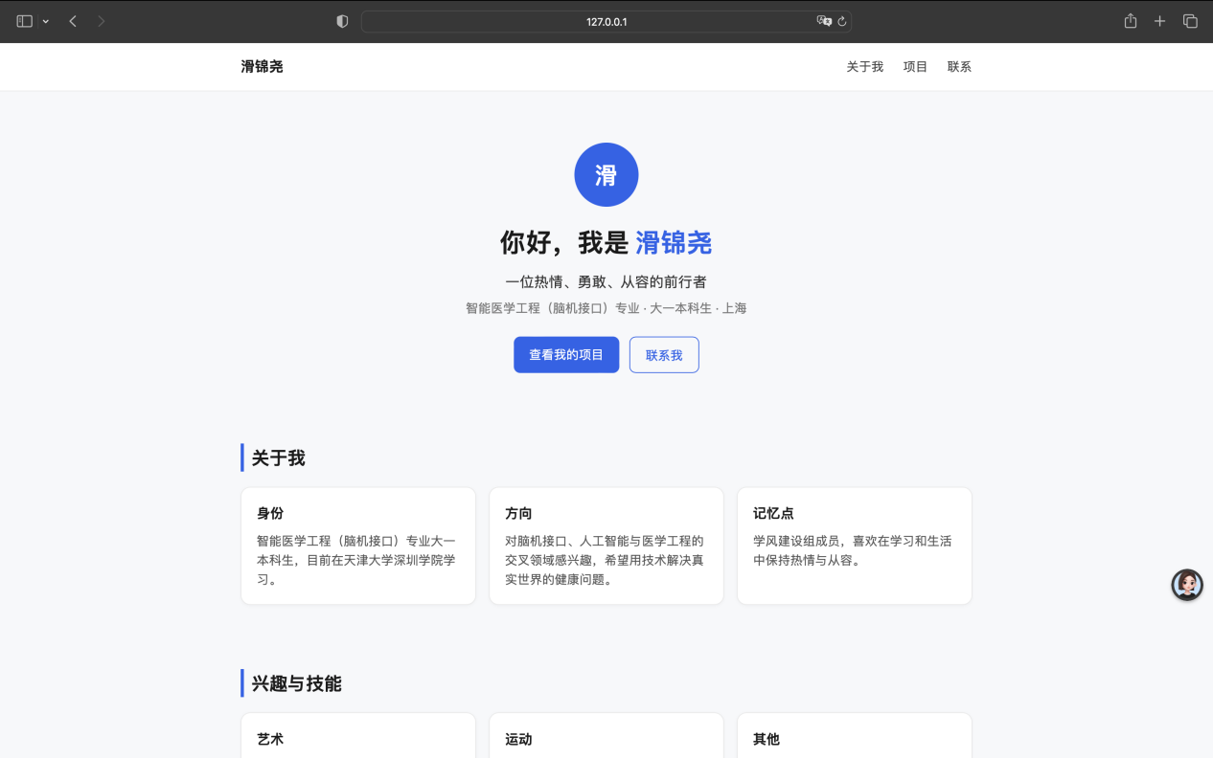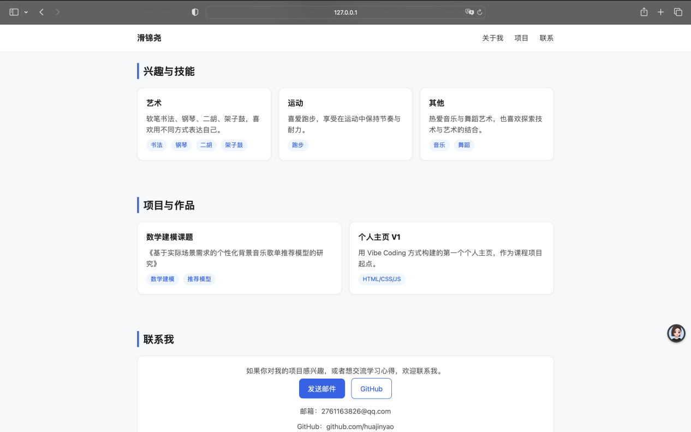
移动端全页截图：[插入截图]
VS Code 文件夹结构截图：
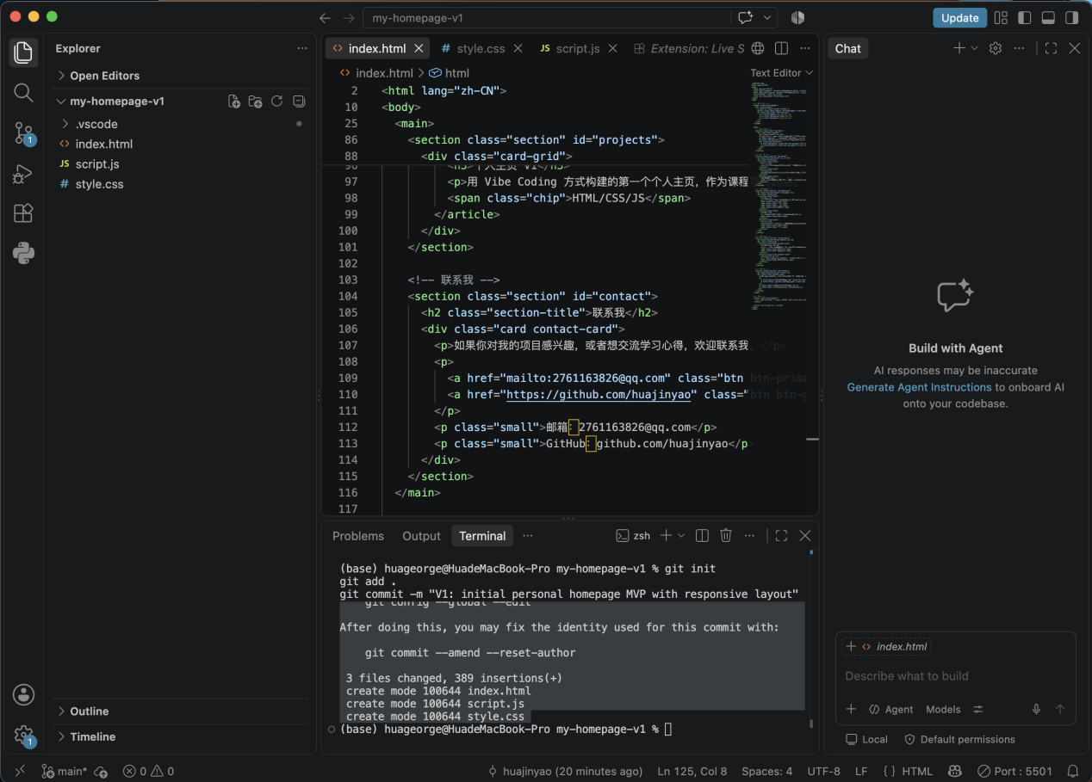
本地预览地址栏截图：[插入截图]
Git 提交记录截图：
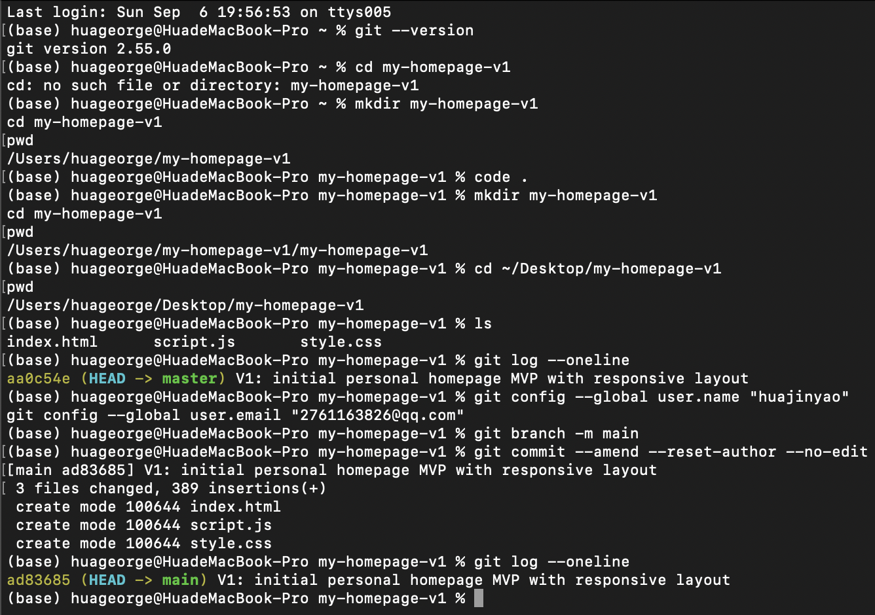
- 关键决策
头像暂时使用字母徽标「滑」占位，因为没有合适的照片，符合“不虚构”原则。项目区域放了数学建模课题和个人主页 V1 两个卡片。
联系方式使用 mailto: 链接和 GitHub 链接，确保真实可用。
兴趣与技能用 chip 标签展示，方便后续扩展。
- V1 验收自查
☑ 网页能打开
☑ 内容真实
☑ 结构清楚
☑ 主要入口可用
☑ Git 保存 V1 节点
- 下一轮改进重点（V2 展望）
优化 Hero 区域的排版和留白
引入 Web Font 提升字体质感
给项目卡片添加 hover 交互
考虑加入 Bento Grid 布局展示技能
给导航栏加轻微毛玻璃效果
八、Git 记录
提交编号：aa0c54e
commit message：V1: initial personal homepage MVP with responsive layout

V2 学习日志
个人主页 V2 开发学习日志
姓名： 滑锦尧
日期： 2026年9月
版本： V2
Git 提交编号：
一、本阶段目标
V2 的目标是从“能用的版本”走向“真正属于自己的版本”。通过参考 CodePen 模板、使用设计术语、让 AI 先分析再修改，把 V1 从浅色简洁版升级为深色科技风，并保留 Canvas 粒子网络和动画效果。
二、我参考的 CodePen 模板
参考 | 信息
URL | https://codepen.io/Kuldeep-Rajput-the-sasster/pen/WbQjbpr
作者 | Kuldeep Rajput
标题 | The Neural Network Hero Banner
我喜欢的设计元素 | 深色科技风、霓虹青蓝、发光文字、圆角发光按钮、Canvas 粒子网络
对应术语 | Dark Theme, Text Glow, Hover Interaction, Canvas Animation, Typography
三、我使用的设计术语
术语 | 应用位置
Hero Section | 深色首屏 + 发光名字
Gradient | Hero 区域径向渐变光晕
Hover Interaction | 导航链接、按钮、卡片
Typography | Orbitron 英文标题 + 系统中文字体
Microinteraction | 按钮 hover 上浮、导航下划线展开
Canvas Animation | 粒子网络背景
Responsive Design | 移动端汉堡菜单、粒子数量动态调整
四、AI 协作过程
第一轮：配色 + Hero Section

我的 Prompt：请开始第一轮修改，背景 #0a0e14，主色 #00e5ff，名字发光，两个按钮。

AI 的分析：确认深色科技风适合智能医学工程（脑机接口）专业气质，Orbitron 字体适合英文标题。

AI 的修改方案：给出完整 HTML + CSS。

我的判断：配色克制、发光效果合适，直接采用。

截图：[插入截图]

第二轮：导航栏 + 汉堡菜单

我的 Prompt：导航栏滚动固定，链接 hover 变青蓝发光，汉堡菜单带过渡。

AI 的分析：建议用 position: fixed + backdrop-filter + max-height 过渡。

AI 的修改方案：给出更新后的 CSS 和 JS。

我的判断：一开始导航栏没显示，后来发现是 .nav-links 默认被隐藏，修正后正常。

截图：[插入截图]

第三轮：Canvas 粒子网络

我的 Prompt：保留 Canvas 粒子网络，移动端优化，不引入新依赖。

AI 的分析：给出粒子数量、连线距离、帧率的动态调整策略。

AI 的修改方案：给出完整 Canvas 2D 实现 + 性能优化。

我的判断：粒子效果流畅，移动端不卡顿，保留。

截图：[插入截图]

五、V1 vs V2 对比
区域 | V1 | V2 | 改进点
配色 | 浅色白底 | 深色 #0a0e14 + 霓虹青蓝 | 科技感更强
Hero | 简单标题 + 按钮 | 发光名字 + 粒子网络 | 视觉冲击力
导航 | 顶部固定 | 固定 + 滚动加深 + hover 发光 | 交互更细腻
卡片 | 基础浅色 | 深色 + 发光边框 + hover 上浮 | 高级感提升
字体 | 系统默认 | Orbitron + 中文系统 | 层级更清晰
响应式 | 基础 | 汉堡菜单 + 粒子动态调整 | 移动端更优
六、移动端性能优化

屏幕宽度 < 1024px：粒子数 70，连线距离 120px，60fps

屏幕宽度 < 768px：粒子数 40，连线距离 100px，30fps

屏幕宽度 < 480px：粒子数 20，连线距离 80px，30fps

页面不可见时暂停动画

窗口 resize 时防抖

七、版权检查

参考的 CodePen URL：https://codepen.io/Kuldeep-Rajput-the-sasster/pen/WbQjbpr

License 类型：Public（未标注具体 License）

我的结论：仅参考设计思路，不复制源码、文字、品牌

使用的开源资源：Google Fonts Orbitron（免费）

- 关键决策
- 为什么保留 Canvas 粒子网络：想要高端视觉效果，而且符合脑机接口专业的科技气质

为什么选择深色科技风：与专业方向一致

为什么做移动端优化：保证性能和可读性

哪些 AI 建议我没有采纳：一开始 AI 建议简化 Canvas，但我明确要求保留，最终用动态调整实现

九、V2 验收自查
☑ 桌面端显示正常

☑ 移动端响应式正常

☑ 导航栏固定 + 滚动加深

☑ 链接 hover 变青蓝 + 发光

☑ Canvas 粒子网络正常运行

☑ 移动端粒子数量动态调整

☑ 卡片 hover 上浮 + 发光

☑ 字体层级清晰

☑ 版权检查完成

☑ Git 保存 V2 节点

十、下一轮改进重点（V3 展望）

[填写你的 V3 计划]

十一、Git 记录

V1 提交编号：aa0c54e

V2 提交编号：[填写]

V2 commit message：V2 complete: dark tech theme with sticky nav, neon glow, canvas particle network, and responsive design

三、下一步选择
V2 已经完成。接下来你有三个方向：

开始 V3：可能是加入 Digital Twin / 知识库 / 新功能

先巩固 V2：把学习日志写完，Git 提交，截图归档

准备 V2 期末扩展：Digital Twin 或个人知识库

